上海建桥学院课程教学进度计划表

**一、基本信息**

|  |  |  |  |
| --- | --- | --- | --- |
| 课程代码 | 0070033 | 课程名称 | 护理导论 |
| 课程学分 | 2 | 总学时 | 32（理论24、实践8） |
| 授课教师 | 赖碧红 | 教师邮箱 |  |
| 上课班级 | 护理22级 | 上课教室 | 高职318 |
| 主要教材 | 《护理学导论》第4版，主编：李晓松、章晓幸，人民卫生出版社 | | |
| 参考资料 | 1.《护理学导论》，主编：张琳琳、王慧玲，人民卫生出版社  2.《护理学导论》第3版，主编：李晓松，人民卫生出版社  3.《护理礼仪与人际沟通》，主编：秦东华，人民卫生出版社  4.《全国护士执业资格考试用书》，人民卫生出版社 | | |

**二、课程教学进度**

|  |  |  |  |
| --- | --- | --- | --- |
| 周次 | 教学内容 | 教学方式 | 作业 |
| 1-3 | 新生军训 |  |  |
| 4 | 护理的概念与内涵、护理学发展史、护理专业的形成与发展 | 讲课 | 课后复习题 |
| 5 | 健康与疾病的概念、影响健康的因素、健康与疾病的关系 | 讲课 | 课后复习题 |
| 6 | 护士与病人的角色、护士素质和行为规范、病人的权利与义务 | 讲课 | 课后复习题 |
| 7 | 护士礼仪训练（护士仪容仪态礼仪） | 实训 |  |
| 8 | 护士礼仪训练（护士仪容仪态礼仪） | 实训 |  |
| 9 | 一般系统理论的基本内容及对护理工作的指导作用 | 讲课 |  |
| 10 | 需要层次理论的基本内容及对护理工作的指导作用 | 讲课 | 课后复习题 |
| 11 | 压力与适应理论、成长与发展理论的基本内容及对护理工作的指导作用 | 讲课 | 课后复习题 |
| 12 | 奥瑞娒的自理理论、罗伊的适应模式的基本内容及在护理实践中的应用 | 讲课 | 课后复习题 |
| 13 | 纽曼的系统模式、莱宁格的跨文化护理理论的基本内容及在护理实践中的应用 | 讲课 | 课后复习题 |
| 14 | 案例分析：护理理论与模式的运用 | 实训 | 实训报告 |
| 15 | 护理程序的概念与理论基础、护理评估的步骤及内容 | 讲课 | 课前预习 |
| 16 | 护理诊断、护理计划、护理实施、护理评价 | 讲课 | 课后复习题 |
| 17 | 循证护理的概念与基本要素、证据来源与分级、循证护理的实施程序、面临的困难与前景展望 | 讲课 | 课后复习题 |
| 18 | 护理安全的影响因素和防范原则、护理职业损伤的危险因素和防护 | 讲课 | 总复习 |
| 19 | 随堂测试 | 纸笔测试 |  |

**三、评价方式以及在总评成绩中的比例**

|  |  |  |
| --- | --- | --- |
| **总评构成（全X）** | **评价方式** | **占比** |
| X1 | 随堂测试 | 40% |
| X2 | 实训-护士礼仪 | 20% |
| X3 | 案例分析 | 20% |
| X4 | 课后作业 | 20% |

任课教师：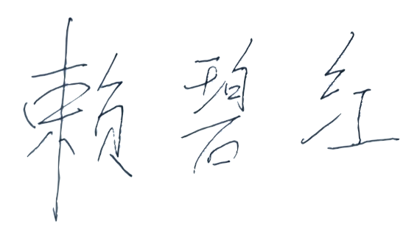禹小娟 郭晓翠 系主任审核：

日期：2023年9月26日